## 商品分类信息回显

### 页面数据回显格式化操作

#### 格式化价格

<th data-options="field:'price',width:70,align:'right',formatter:KindEditorUtil.formatPrice">价格</th>

格式化JS:

// 格式化价格 val:当前td值,row 当前行

formatPrice : **function**(val,row){

**return** (val/100).toFixed(2);

},

#### 格式化时间

<th data-options="field:'created',width:130,align:'center',formatter:KindEditorUtil.formatDateTime">创建日期</th>

格式化JS:

// 格式化时间

formatDateTime : **function**(val,row){

**var** now = **new** Date(val);

**return** now.format("yyyy-MM-dd hh:mm:ss");

},

#### 格式化商品目录JS

<th data-options="field:'cid',width:100,align:'center',formatter:KindEditorUtil.findItemCatName">叶子类目</th>

页面JS:

//格式化名称

/**

* 1.$.get(url,params,callback,dataType);

* 2.$.post();

* 3.$.ajax();

* 4.$.load();

* 5.$.getJSON();

*/

findItemCatName : **function**(val,row){

**var** name;

$.ajax({

type:"post",

url:"/item/cat/queryItemName",

data:{itemCatId:val}, //代表参数

cache:**true**, //缓存

async:**false**, //表示同步 默认的是异步的true

dataType:"text",//表示返回值参数类型

success:**function**(data){

name = data;

}

});

**return** name;

},

### 编辑POJO对象

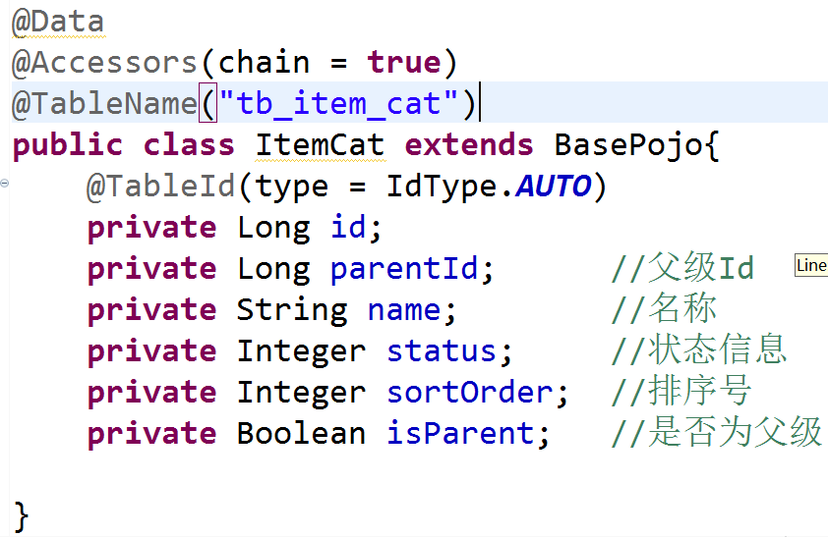

### 编辑Controller

@RestController

@RequestMapping("/item/cat")

**public** **class** ItemCatController {

@Autowired

**private** ItemCatService itemCatService;

/**

* 1.用户发起post请求携带了itemCatId=560

* 2.servlet request response

*

* **@return**

*/

//实现根据id查询商品分类信息

@RequestMapping("/queryItemName")

**public** String findItemCatNameById(Long itemCatId) {

**return** itemCatService.findItemCatNameById(itemCatId);

}

}

### 编辑Service

@Service

**public** **class** ItemCatServiceImpl **implements** ItemCatService {

@Autowired

**private** ItemCatMapper itemCatMapper;

@Override

**public** String findItemCatNameById(Long itemCatId) {

ItemCat itemCat = itemCatMapper.selectById(itemCatId);

**return** itemCat.getName();

}

}

### 页面效果

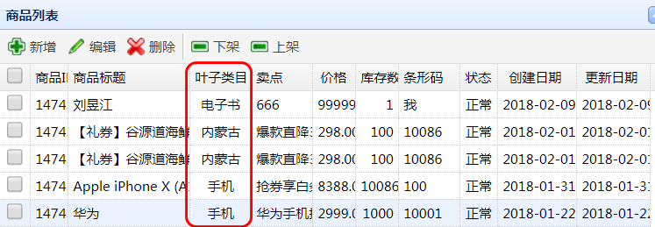

### EasyUI调用小结

1. 通用页面跳转机制

RestFul结构/风格

//根据用户请求,跳转页面

@RequestMapping("/page/{moduleName}")

**public** String itemAdd(@PathVariable String moduleName) {

**return** moduleName;

}

1. EasyUI表格数据展现

Item-list页面发起Ajax请求

data-options="singleSelect:false,fitColumns:true,collapsible:true,

pagination:true,**url:'/item/query'**,method:'get',pageSize:20,

toolbar:toolbar">

1. 实现商品分类数据展现

//格式化名称

/**

* 1.$.get(url,params,callback,dataType);

* 2.$.post();

* 3.$.ajax();

* 4.$.load();

* 5.$.getJSON();

*/

findItemCatName : **function**(val,row){

**var** name;

$.ajax({

type:"post",

url:"/item/cat/queryItemName",

data:{itemCatId:val}, //代表参数

cache:**true**, //缓存

async:**false**, //表示同步 默认的是异步的true

dataType:"text",//表示返回值参数类型

success:**function**(data){

name = data;

}

});

**return** name;

},